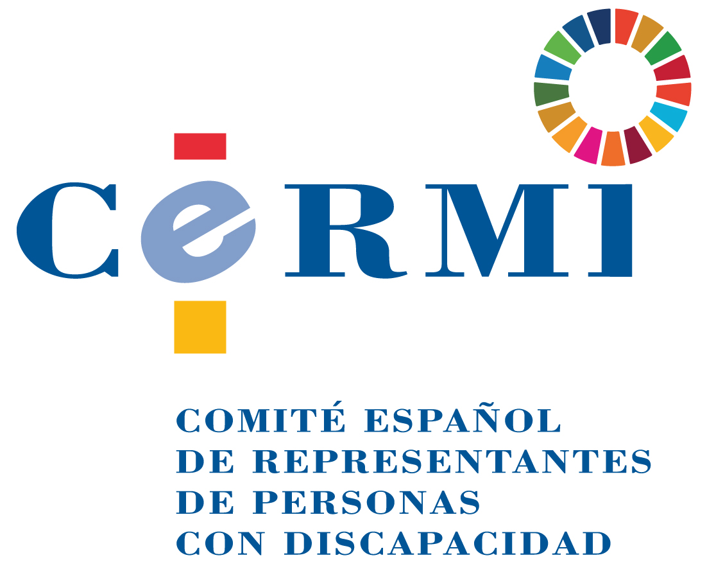

**Propuestas del CERMI (sector de la discapacidad) en relación con la regulación legal en curso del ingreso mínimo de carácter estatal para personas en situación de exclusión o vulnerabilidad sociales, incluidas las personas con discapacidad y sus familias**

**1º Diálogo civil efectivo.**

El Comité Español de Representantes de Personas con Discapacidad (CERMI) saluda la intención del Gobierno de promover una regulación urgente del ingreso mínimo estatal, que aminore el impacto social de la pandemia, pero siempre previo diálogo con los sectores sociales, que no pueden quedar al margen de una decisión tan transcendental para la protección social en España.

El ingreso mínimo de ámbito estatal es una elemento clave para la cohesión y la lucha contra la exclusión y la pobreza, que el tercer sector social, incluida la discapacidad organizada, lleva décadas exigiendo a los poderes públicos, por lo que no puede adoptarse sin el concurso de la sociedad civil, que ha de ser coprotagonista del diseño y configuración legal de este nuevo recurso.

La pandemia del coronavirus ha evidenciado como nunca antes la necesidad de una renta básica estatal, y puede ser la coyuntura que acelere su aprobación, aunque sea solo con carácter transitorio, pero su regulación no puede hacerse sin diálogo activo y preliminar con los sectores que conocen bien la cartografía de la exclusión en España y pueden inspirar la normativa más valiosa y eficaz en términos sociales.

El CERMI, como representación global de la discapacidad, insta al Gobierno, a través de los ministerios sociales, a abrir una mesa de escucha y negociación con el tercer sector de acción social, que permita consensuar la arquitectura y los parámetros esenciales de la nueva renta básica.

**2º Configuración legal del nuevo ingreso mínimo y posición de la discapacidad en la regulación en curso.**

El criterio del sector de la discapacidad representando por el CERMI, sobre los elementos básico del nuevo ingreso mínimo, pasa por:

2.1. Regulación por Ley del Estado en el maro del Sistema de Seguridad Social como prestación del mismo, de carácter no contributivo; el ingreso mínimo como derecho subjetivo de configuración legal.

2.2. El ingreso mínimo debe nacer con vocación de permanencia en el tiempo y de constituir un dispositivo de protección social y promoción de inclusión económica estructural de primera magnitud. En la situación de la crisis actual causada por la pandemia del coronavirus, puede admitirse una regulación transitoria extraordinaria y excepcional para hacer frente al impacto inmediato social de la emergencia de salud pública, pero pasada esta, tendría que reconvertirse sin solución de continuidad en una prestación consistente y permanente, más allá de coyunturas.

2.3. El nuevo ingreso mínimo de ha partir animado de un doble propósito; de una lado, constituir una renta básica para aquellas personas en situación de exclusión o vulnerabilidad sociales que proporcione recursos suficientes para llevar una vida en condiciones de dignidad efectiva; y de otro, servir de resorte o palanca para la sucesiva y progresiva promoción social e inclusión económica de la persona que lo recibe. No debe ser solo remediador de carencias, sino promotor de inclusión.

2.4. La intensidad de apoyo en términos económicos del nuevo ingreso mínimo debe ser robusta y suficiente para que la persona receptora tenga garantizadas sus necesidades vitales básicas, pudiendo hacer frente a las mismas.

2.5. En tanto que derecho subjetivo, el ingreso mínimo estatal ha de garantizarse a las personas en situación de exclusión y vulnerabilidad sociales que la Ley de creación tipifique como tales. La nueva regulación ha de acometer una definición de personas y grupos en situación de vulnerabilidad social, elenco en el que necesariamente ha de estar incorporada la discapacidad y la dependencia, por colocar a las personas que la presentan en una posición evidenciada de mayor exposición a la exclusión y la pobreza. Las personas con discapacidad y aquellas en situación de dependencia, y sus familias, sufren más los efectos de la pobreza y han de hacer frente a mayores gastos (sobrecoste), por motivos asociados a su discapacidad, para adquirir los bienes, productos y servicios que los que desembolsan el resto de la ciudadanía. Más pobreza de origen, y más gastos vinculados con la discapacidad/dependencia, desencadenan exclusión estructural y sistémica.

2.6. El modelo legal de ingreso mínimo ha de optar entre configurarlo como una prestación personal (cuyo perceptor es una persona a título individual) o una unidad de convivencia (varias personas ligadas por vínculo familiar, etc.). El sector de la discapacidad se inclina por que sea personal, antes que por unidad de convivencia, ya que es más equitativo y se corresponde mejor con el propósito de la prestación de proteger y promover a la persona en situación de vulnerabilidad social. Si la prestación es personal, si viene referenciada a la capacidad de renta, como requisito de acceso, esta tiene que ser siempre de la persona, en ningún caso la de la unidad de convivencia.

2.7. La percepción del ingreso mínimo puede estar condicionado o conectado con la realización o el seguimiento por la persona perceptora de acciones o programas de promoción social o inclusión económica de empoderamiento individual o de tipo formativo, búsqueda activa de empleo, etc., que puedan significar en lo venidero un abandono de la situación de vulnerabilidad de partida.

2.8. Posición de discapacidad en la regulación del ingreso mínimo.

El factor de discapacidad (o dependencia) en la persona perceptora del ingreso mínimo o en la unidad de convivencia, si finalmente se opta por este último modelo, ha de ser relevante y tenido en cuenta por el Legislador al menos en estas dos dimensiones:

2.8.1. Si el criterio de capacidad de renta (persona o unidad de convivencia) es considerado, como CERMI planteamos que el límite máximo para acogerse, en personas o unidades familiares en las que haya una situación de discapacidad o de dependencia, se eleve a razón de un 25 por ciento por cada caso. Si el límite de capacidad económica es 100, si hay una situación de discapacidad o dependencia, será 125 y si hay dos, 150, y así sucesivamente. Es una modulación en atención a las casos de mayor necesidad objetiva de la persona o unidad de convivencia.

2.8.2. Además de lo anterior, como acción positiva reforzada ante la discapacidad o la dependencia, la cuantía de la prestación económica (ingreso mínimo) se elevará en un 25 por ciento de su base por cada una de estas situaciones, para compensar la mayor exposición a la vulnerabilidad ocasionada por el agravio económico que la discapacidad y la dependencia comportan.

2.9. El nuevo ingreso mínimo debe ser acumulable, y así ha de establecerse en la Ley de creación, a otras prestaciones análogas que existan o puedan existir reguladas por otros poderes públicos como Comunidades Autónomas, Corporaciones Locales, etc. A lo sumo, se podrá disponer una cuantía máxima por todos los conceptos similares, minorándose en su caso equilibradamente las prestaciones singulares una vez alcanzado el sumatorio ese límite superior.

2.10. La creación *ex novo* de un ingreso mínimo estatal parte de la necesidad imperiosa e impostergable de dedicar por parte de los poderes públicos más recursos económicos contra la exclusión social de los grupos vulnerables. Ha de significar un incremento neto sustancial de fondos públicos contra la exclusión social, que eleve el compromiso del Estado español (Gobierno central, Comunidades y Ciudades Autónomas, Corporaciones Locales) para este propósito imprescindible. En ningún caso, debe permitirse que la mayor aportación de la Administración central a través de este nueva prestación de Seguridad Social, sirva de excusa a otros poderes territoriales para rebajar, reducir o extinguir la aportación que ahora mismo venían realizando. Sería un delito de lesa sociedad.

2.11. La gestión administrativa de la concesión y seguimiento del ingreso mínimo ha de ser ágil y flexible, huyendo de la lentitud extenuante, del hiperburocratismo y del exceso de acreditaciones y justificaciones que caracteriza a las prestaciones sociales en España. Se concede a la persona que ha quedado acreditada como en situación de necesidad, pero no se le exige que justifique ante la Administración concedente a qué ha dedicado la ayuda económica recibida. Deberá comunicar los hechos relevantes de su situación social y económica, y colaborar con la Administración en la gestión del mejor fin de la prestación recibida pero sin burocracias asfixiantes y desalentadoras.

2.12. Gobernanza. Una vez instaurado el ingreso mínimo por norma legal, esa misma ha de considerar la creación de una instancia o foro de participación abierto a todos los grupos de interés y con presencia efectiva de los mismos (Administraciones Públicas, agentes sociales, tercer sector, etc.) que permita efectuar el seguimiento y la evaluación, así como formular propuestas de mejora de la nueva prestación.

29 marzo de 2020.

**CERMI**

[**www.cermi.es**](http://www.cermi.es)